TECNOLÓGICO NACIONAL DE MÉXICO

Instituto Tecnológico de León


TECNOLÓGICO NACIONAL DE MÉXICO

INSTITUTO TECNOLÓGICO DE LEÓN

INGENIERÍA EN SISTEMAS COMPUTACIONALES

SISTEMAS PROGRAMABLES
ENERO - JUNIO
SEMAFORO CON ARDUINO

QUE PRESENTA:
MAYRA MONSERRAT GASPAR VENEGAS

León, Guanajuato DE FEBRERO DEL 2017 INDICE

CONTENIDO PAGINA
Introducción……………………………………………………………..
Nombre de la practica ………………………………………….
Objetivo General ……………………………………………..
Conocimientos previos ………………………………………….
Material…………………………………………………………….
Funcionalidad Extra………………………………………………
Tips ………………………………………………………………
Desarrollo
Esquemas……………………………………………………………
Esquema Simple……………………………………………
Esquema con Display……………………………………….
Codigos ………………………………………………………………
Codigo simple…………………………………………………. Codigo con potenciómetro……………………………………
Codigo con display……………………………………………
Resultados……………………………………………………………... Resultados simple……………………………………………..
Resultados con potenciómetro………………………………
Resultados con display……………………………………….
Conclusiones……………………………………………………………….
Bibliografías………………………………………………………………..

- INTRODUCCIÓN
En este nueva practica daremos unas pautas sobre cómo debe estructurar un programa en Arduino, también veremos cómo son las sentencias básicas usadas con esta IDE, cómo cargar nuestro programa a la placa y para finalizar, realizaremos un ejemplo con el que encenderemos leds con Arduino montando nuestro propio semáforo.

  - NOMBRE DE LA PRACTICA: Semáforo en Arduino

  - OBJETIVO GENERAL: Observar la funcionalidad básica de la placa de arduino mediante la implementación de un semáforo.

  - CONOCIMIENTOS PREVIOS
      - Señal Digital
      - Polaridad de un Led
      - Conexión de la placa Arduino al computador

  - MATERIAL
      - 5 Led
      - 1 pulsador
      - Placa Arduino UNO
      - Cable USB tipo AB
      - Potenciómetro
      - 6 Resistencia de 1 k
      - Protoboard
      - Conectores MM

  - FUNCIONALIDAD EXTRA
La funcionalidad extra de esta práctica será anexarle al circuito un display que nos permita ver el tiempo que se tiene para cada cambio.

  - TIPS
1. El // en programación se utiliza para hacer comentarios , es útil para explicar algo acerca de la sintaxis de una línea de código

- DESARROLLO
  - ESQUEMA SIMPLE
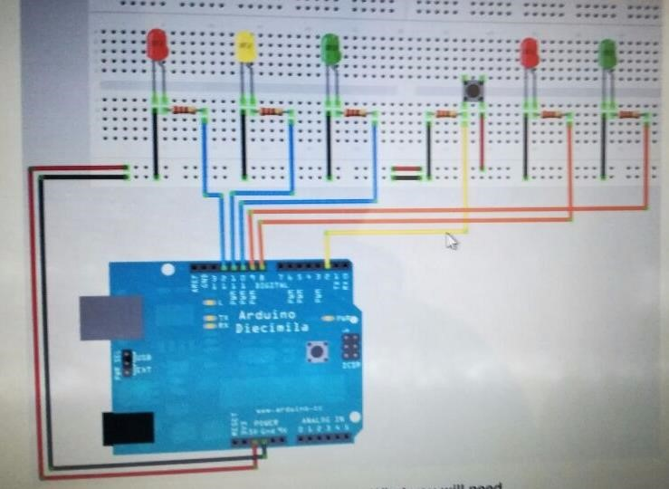

  - ESQUEMA CON EL DISPLAY

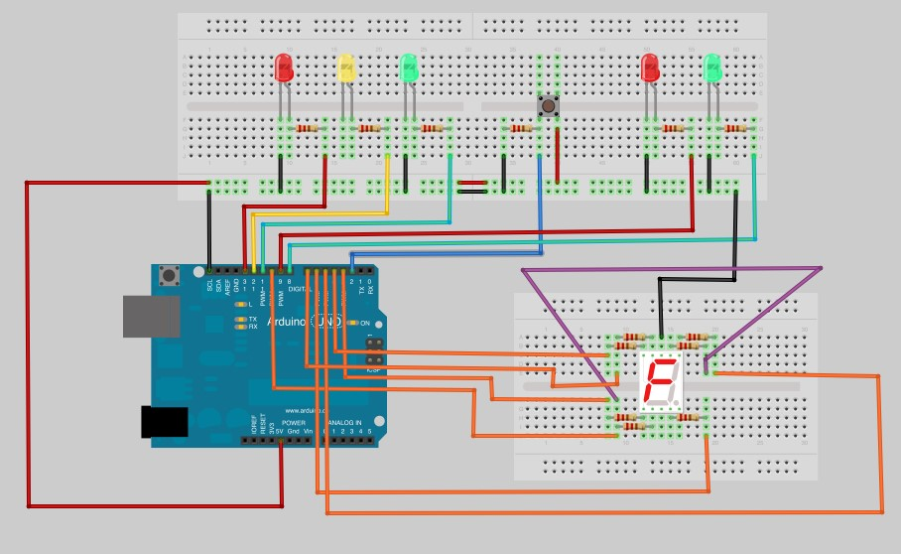

  - CODIGO DEL PROGRAMA
2.3.1. CODIGO SIMPLE
// Project 4 - Interactive Traffic Lights int carRed = 12; // assign the car lights int carYellow = 11; int carGreen = 10; int pedRed = 9; // assign the pedestrian lights int pedGreen = 8; int button = 2; // button pin int crossTime = 5000; // time allowed to cross unsigned long changeTime; // time since button pressed void setup() { pinMode(carRed, OUTPUT); pinMode(carYellow, OUTPUT); pinMode(carGreen, OUTPUT); pinMode(pedRed, OUTPUT); pinMode(pedGreen, OUTPUT); pinMode(button, INPUT); // button on pin 2
// turn on the green light digitalWrite(carGreen, HIGH); digitalWrite(pedRed, HIGH); Serial.begin(9600);
}
void loop() { int state = digitalRead(button); float valor = analogRead(A0); float tiempo = valor*1000;

Serial.println(tiempo); delay(300);// controlar el tiempo del serial /* check if button is pressed and it is over 5 seconds since last button press */ if (state == HIGH && (millis() - changeTime) > tiempo) {
// Call the function to change the lights changeLights();
}
}
void changeLights() { digitalWrite(carGreen, LOW); // green off digitalWrite(carYellow, HIGH); // yellow on delay(2000); // wait 2 seconds
digitalWrite(carYellow, LOW); // yellow off digitalWrite(carRed, HIGH); // red on delay(1000); // wait 1 second till its safe
digitalWrite(pedRed, LOW); // ped red off digitalWrite(pedGreen, HIGH); // ped green on delay(crossTime); // wait for preset time period

// flash the ped green for (int x=0; x<10; x++) { digitalWrite(pedGreen, HIGH); delay(250); digitalWrite(pedGreen, LOW); delay(250);
}
// turn ped red on digitalWrite(pedRed, HIGH); delay(500);

digitalWrite(carYellow, HIGH); // yellow on digitalWrite(carRed, LOW); // red off delay(1000); digitalWrite(carGreen, HIGH); digitalWrite(carYellow, LOW); // yellow off
// record the time since last change of lights changeTime = millis();
// then return to the main program loop
}
2.3.2. CODIGO SIMPLE CON POTENCIOMETRO
// Project 4 - Interactive Traffic Lights int carRed = 12; // assign the car lights int carYellow = 11; int carGreen = 10; int pedRed = 9; // assign the pedestrian lights int pedGreen = 8; int button = 2; // button pin int crossTime = 5000; // time allowed to cross unsigned long changeTime; // time since button pressed void setup() { pinMode(carRed, OUTPUT); pinMode(carYellow, OUTPUT); pinMode(carGreen, OUTPUT); pinMode(pedRed, OUTPUT); pinMode(pedGreen, OUTPUT);
pinMode(button, INPUT); // button on pin 2
// turn on the green light digitalWrite(carGreen, HIGH); digitalWrite(pedRed, HIGH);
Serial.begin(9600);
}
void loop() { int state = digitalRead(button); float valor = analogRead(A0); float tiempo = valor*1000;

Serial.println(tiempo); delay(300);// controlar el tiempo del serial /* check if button is pressed and it is over 5 seconds since last button press */ if (state == HIGH && (millis() - changeTime) > tiempo) {
// Call the function to change the lights changeLights();
}
}
void changeLights() { digitalWrite(carGreen, LOW); // green off digitalWrite(carYellow, HIGH); // yellow on delay(2000); // wait 2 seconds
digitalWrite(carYellow, LOW); // yellow off digitalWrite(carRed, HIGH); // red on delay(1000); // wait 1 second till its safe

digitalWrite(pedRed, LOW); // ped red off digitalWrite(pedGreen, HIGH); // ped green on delay(crossTime); // wait for preset time period

// flash the ped green for (int x=0; x<10; x++) { digitalWrite(pedGreen, HIGH); delay(250); digitalWrite(pedGreen, LOW); delay(250);
}
// turn ped red on digitalWrite(pedRed, HIGH); delay(500); digitalWrite(carYellow, HIGH); // yellow on digitalWrite(carRed, LOW); // red off delay(1000); digitalWrite(carGreen, HIGH); digitalWrite(carYellow, LOW); // yellow off

// record the time since last change of lights changeTime = millis();
// then return to the main program loop
}

2.3.3. CODIGO CON DISPLAY
int redCar = 13; //seta a variavel redCar o valor 13 (porta) int yellowCar = 12; //seta a variavel yellowCar o valor 12(porta) int greenCar = 11; //seta a variavel greenCar o valor 11(porta) int redPeople = 9; //seta a variavel redPeople o valor 9(porta) int greenPeople = 8; //seta a variavel greenPeolpe o valor 8(porta) int button= 2; //seta a variavel button o valor 2(porta) int displayA= 7; int displayB= 6; int displayC= 5; int displayD= 4; int displayE= 3; int displayF= 10;

int crossTime = 5000; // tempo de travessia void setup(){ pinMode(redCar,OUTPUT); //seta saida pinMode(yellowCar,OUTPUT); //seta saida pinMode(greenCar,OUTPUT); //seta saida pinMode(redPeople,OUTPUT); //seta saida pinMode(greenPeople,OUTPUT); //seta saida

pinMode(displayA,OUTPUT); //seta saida pinMode(displayB,OUTPUT); //seta saida pinMode(displayC,OUTPUT); //seta saida pinMode(displayD,OUTPUT); //seta saida
pinMode(displayE,OUTPUT); //seta saida pinMode(displayF,OUTPUT); //seta saida

pinMode(button,INPUT); //seta entrada (recebe valor) digitalWrite(greenCar, HIGH); //começa ligando led verde carro digitalWrite(redPeople, HIGH); //começa ligando led vermelho pessoa
}

void loop(){ int state = digitalRead(button); /*verifica se o botao foi pressionado e se faz mais de 5 seg desde a ultima vez*/ if (state == HIGH) { //compara o state do button se forHIGH(apertado ele vai chamar changeLights(); em 1000(1 segundo) //se for HIGH == HIGH ele chama o changeLights delay(100); // changeLights();
}
}
void changeLights(){ digitalWrite(greenCar, LOW); //apaga carGreen digitalWrite(yellowCar, HIGH); //acende carYellow delay(4000); digitalWrite(yellowCar, LOW); //apaga carYellow digitalWrite(redCar, HIGH); //acende carRed digitalWrite(redPeople, LOW); //apaga pedRed digitalWrite(greenPeople, HIGH); //acende pedGreen delay(crossTime); //chama a variavel crossTime que voce setou noinicio do codigo

//aqui vai começar a piscar o LED verde avisando que esta acabando otempo de atravessar

digitalWrite(greenPeople, HIGH); digitalWrite(displayA, HIGH); //esta sequencia = 5 digitalWrite(displayB, HIGH); digitalWrite(displayC, LOW); digitalWrite(displayD, HIGH); digitalWrite(displayE, LOW); digitalWrite(displayF, HIGH); delay(1000); digitalWrite(greenPeople, HIGH); digitalWrite(displayA, HIGH); //esta sequencia = 4
digitalWrite(displayB, HIGH); digitalWrite(displayC, HIGH); digitalWrite(displayD, HIGH); digitalWrite(displayE, LOW); digitalWrite(displayF, LOW); delay(1000); digitalWrite(greenPeople, HIGH); digitalWrite(displayA, LOW); //esta sequencia = 3 digitalWrite(displayB, HIGH); digitalWrite(displayC, HIGH); digitalWrite(displayD, HIGH); digitalWrite(displayE, LOW); digitalWrite(displayF, HIGH); delay(1000); digitalWrite(greenPeople, HIGH); digitalWrite(displayA, LOW); //esta sequencia = 2 digitalWrite(displayB, LOW); digitalWrite(displayC, HIGH); digitalWrite(displayD, HIGH); digitalWrite(displayE, HIGH); digitalWrite(displayF, HIGH); delay(1000); digitalWrite(greenPeople, HIGH); digitalWrite(displayA, LOW); //esta sequencia = 1 digitalWrite(displayB, HIGH); digitalWrite(displayC, HIGH); digitalWrite(displayD, LOW); digitalWrite(displayE, LOW); digitalWrite(displayF, LOW); delay(1000); digitalWrite(greenPeople, LOW); digitalWrite(redPeople, HIGH); digitalWrite(displayA, LOW); //esta sequencia = desligado digitalWrite(displayB, LOW); digitalWrite(displayC, LOW); digitalWrite(displayD, LOW); digitalWrite(displayE, LOW); digitalWrite(displayF, LOW); delay(250);

//aqui começa o estado inicial digitalWrite(redPeople, HIGH); //acende led vermelho pessoa digitalWrite(redCar, LOW); //apaga led vermelho pessoa digitalWrite(greenCar, HIGH); //acende led verde carro

}

- RESULTADOS
  - CAPTURA DE PANTALLA 3.1.1. CAPTURA SIMPLE
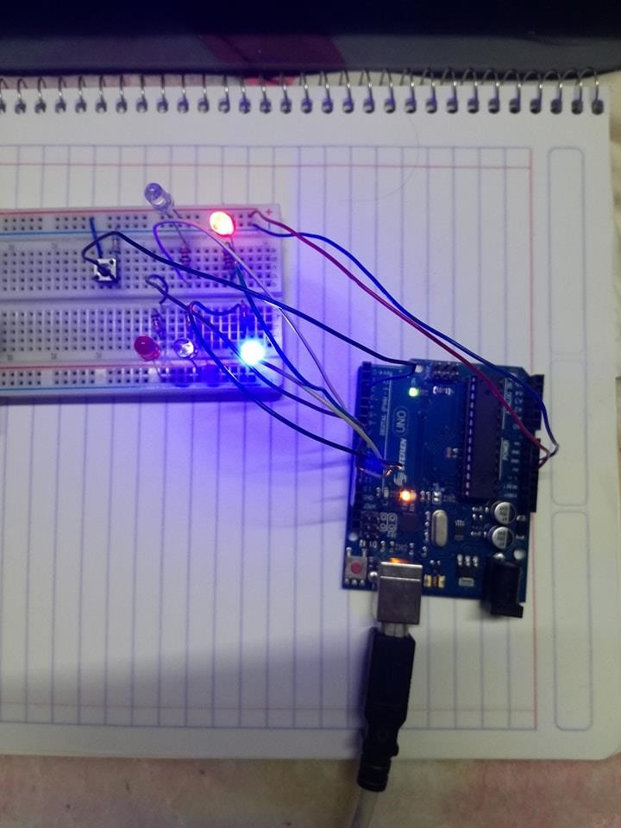

    - CAPTURA CON POTENCIOMETRO
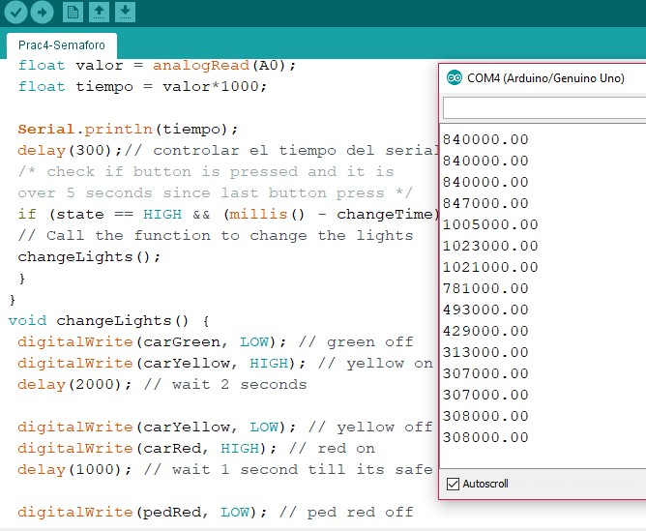
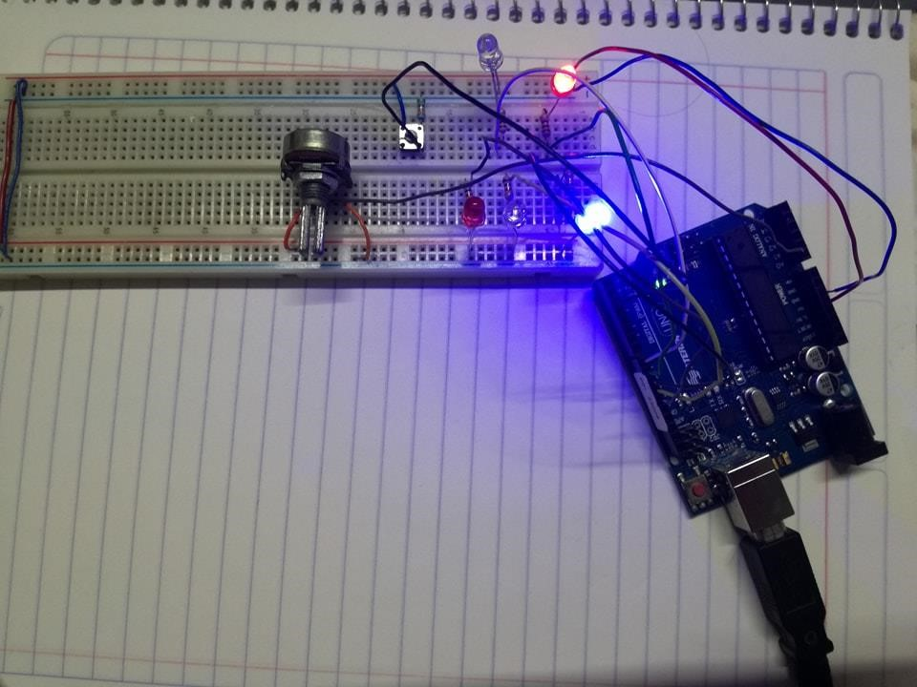

    - CAPTURA CON DISPLAY
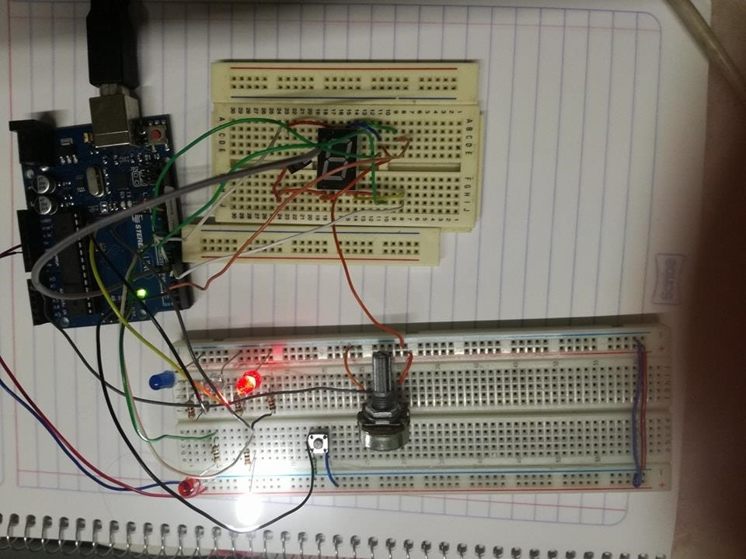

- REFERENCIAS BIBLIOGRAFICAS
• https://meetarduino.wordpress.com/2012/03/28/semafar o-com-arduino-parte-4-display-7-segmentos/

- CONCLUSIONES

Con este trabajo puedo concluir que el Arduino UNO tiene grandes aplicaciones así como también su área de trabajo es muy sencilla de aprender, sin embargo se necesita tener conocimientos previos para poder realizar esta práctica.
Puedo concluir que en esta práctica se pudieron poner en práctica los conocimientos adquiridos en las clases impartidas y cumplir nuestro objetivo que es aprender sobre la funcionalidad del
Arduino.

